СКЛАД маркет
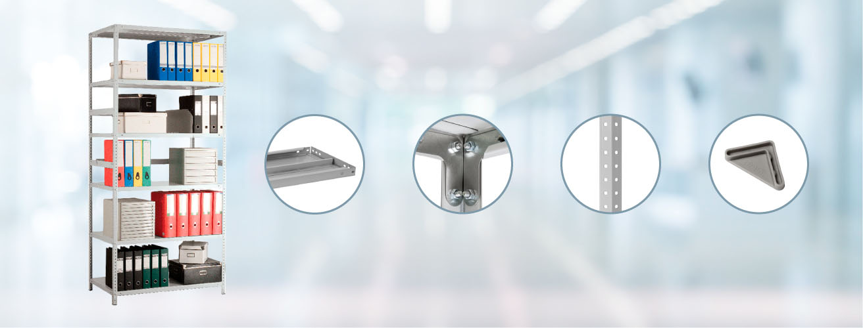
метизы стеллажи верстаки шкафы инструменты

Каталог продукции 2019
- Инструментальные шкафы |  | - Полочные стеллажи
- Гардеробные шкафы |  | - Грузовые стеллажи
- Бухгалтерские шкафы |  | - Витринные стеллажи
- Верстаки слесарные
- Мангалы

- Сейфы
- Инструменты

СКЛАД маркет
метизы стеллажи верстаки шкафы инструменты
Стеллажи полочные
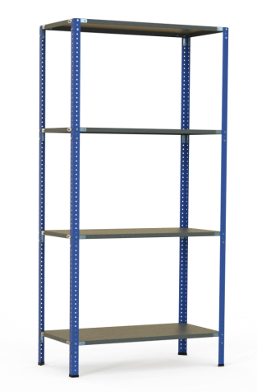
Высота – 2000 мм; Ширина – 1000 мм.
4 полки | Глубина, мм | Цена, руб.
 | 300 | 2 860
 | 400 | 3 220
 | 500 | 3 540
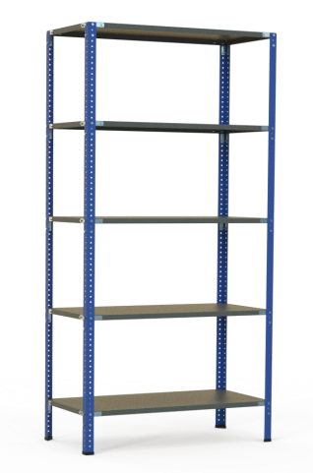
5 полок | Глубина, мм | Цена, руб.
 | 300 | 3 299
 | 400 | 3 749
 | 500 | 4 149
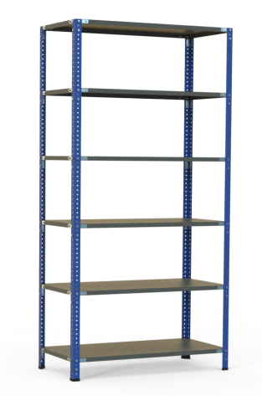
6 полок | Глубина, мм | Цена, руб.
 | 300 | 3 738
 | 400 | 4 278
 | 500 | 4 758

Возможно изготовление по индивидуальным размерам
производство: ООО «Металлпрогресс-Сервис» , Россия
WWW.СКЛАДМАРКЕТ.РФ
СКЛАД маркет
метизы стеллажи верстаки шкафы инструменты
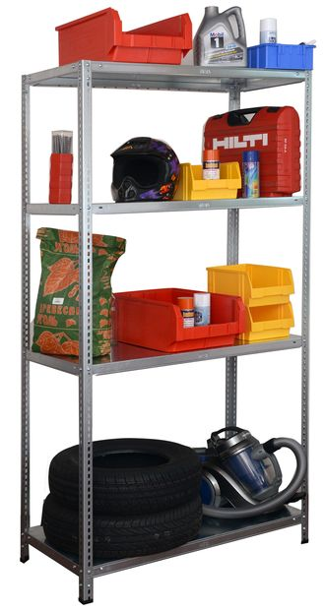
Стеллажи полочные Standart
Высота – 2000 мм; Ширина – 1000 мм.
4 полки | Глубина, мм | Цена, руб.
 | 300 | 2 620
 | 400 | 2 988
 | 500 | 3 340
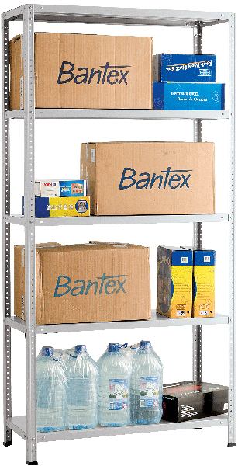
5 полок | Глубина, мм | Цена, руб.
 | 300 | 3 027
 | 400 | 3 487
 | 500 | 3 927
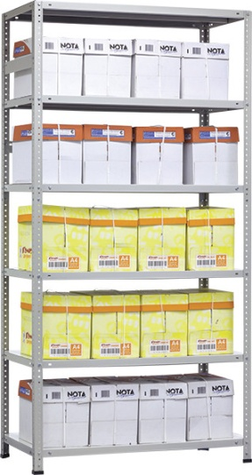
6 полок | Глубина, мм | Цена, руб.
 | 300 | 3 434
 | 400 | 3 986
 | 500 | 4 514
Возможно изготовление по индивидуальным размерам
производство: «Промет» , Россия
WWW.СКЛАДМАРКЕТ.РФ
СКЛАД маркет
метизы стеллажи верстаки шкафы инструменты
Стеллажи грузовые
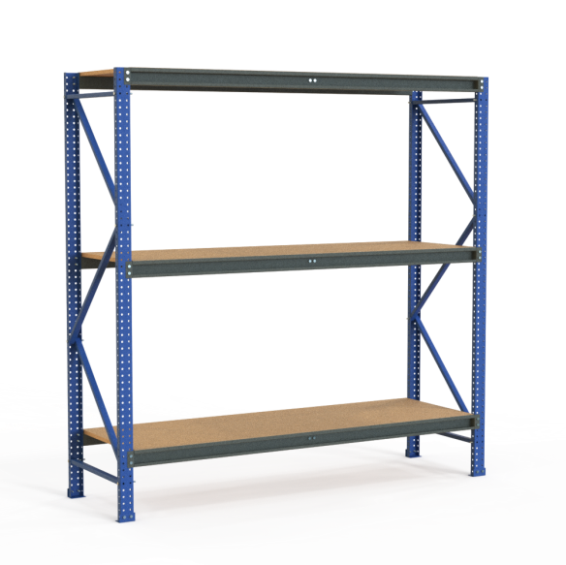
Высота – 2000 мм; Ширина – 2000 мм. Полки из ДСП
3 полки | Глубина, мм | Цена, руб.
 | 400 | 8 000
 | 500 | 8 400
 | 600 | 8 900
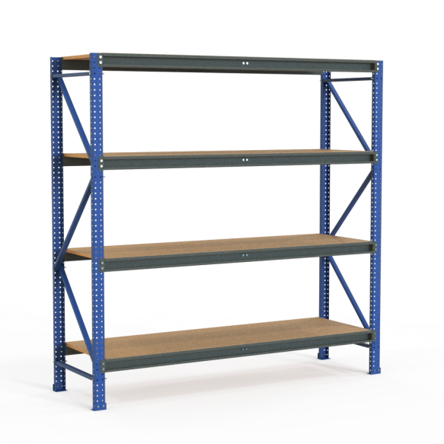
4 полки | Глубина, мм | Цена, руб.
 | 400 | 9 550
 | 500 | 10 000
 | 600 | 10 700
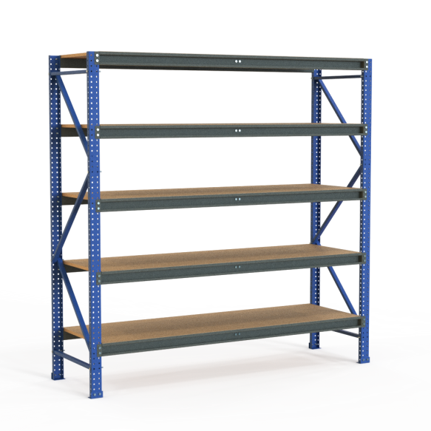
5 полок | Глубина, мм | Цена, руб.
 | 400 | 11 000
 | 500 | 11 700
 | 600 | 12 500
Возможно изготовление по индивидуальным размерам
производство: ООО «Металлпрогресс-Сервис» , Россия
WWW.СКЛАДМАРКЕТ.РФ
СКЛАД маркет
метизы стеллажи верстаки шкафы инструменты
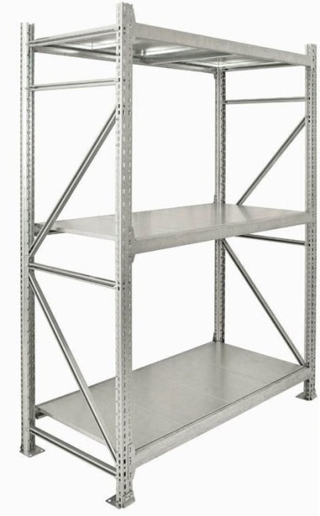
Стеллажи грузовые
Высота – 2000мм; Ширина – 1500мм.
3 полки | Глубина, мм | Цена, руб.
 | 400 | 8 811
 | 500 | 9 460
 | 600 | 10 455
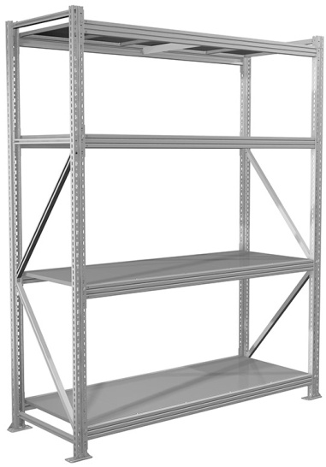
4 полки | Глубина, мм | Цена, руб.
 | 400 | 10 588
 | 500 | 11 420
 | 600 | 12 680
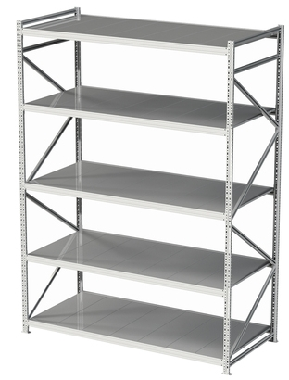
5 полок | Глубина, мм | Цена, руб.
 | 400 | 12 365
 | 500 | 13 380
 | 600 | 14 905
Возможно изготовление по индивидуальным размерам
производство: «Промет» , Россия
WWW.СКЛАДМАРКЕТ.РФ
СКЛАД маркет
метизы стеллажи верстаки шкафы инструменты

Паллетные стеллажи

Высота 3000 мм. Длина 2700 мм. Глубина 1100 мм.
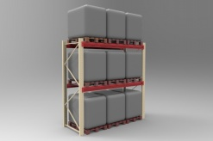 | Максимальная нагрузка на ярус 2500 кг.  Три яруса хранения  Профиль балки 100 мм  Покраска грунт – цена: 14 700 руб.  Порошковая покраска – цена: 16 400 руб.
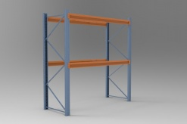 | Максимальная нагрузка на ярус 3600 кг.  Три яруса хранения  Профиль балки 150 мм  Покраска грунт – цена: 16 600 руб.  Порошковая покраска – цена: 18 500 руб.
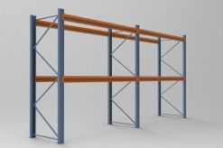 | Максимальная нагрузка на ярус 5000 кг.  Три яруса хранения  Профиль балки 200 мм  Покраска грунт – цена: 18 100 руб.  Порошковая покраска – цена: 20 100 руб.
Возможно изготовление по индивидуальным размерам
производство: ООО «Металлпрогресс-Сервис» , Россия
WWW.СКЛАДМАРКЕТ.РФ
СКЛАД маркет
метизы стеллажи верстаки шкафы инструменты

Консольные стеллажи

(Три секции, максимальная нагрузка на консоль – 300кг.)
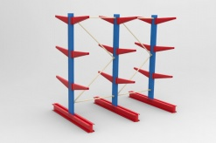 | Стеллаж консольный двусторонний  Стойка – 3 шт. 200/50/2500мм.  Нижняя консоль – 3шт. по 2000мм.  Верхние консоли – 18шт. по 800мм.  Ширина пролета – 1400мм.  Цена: 42 000руб.
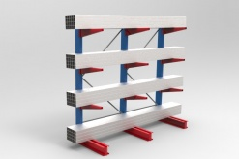 | Стеллаж консольный односторонний  Стойка – 3 шт. 200/50/2500мм.  Нижняя консоль – 3шт. по 1000мм.  Верхние консоли – 9шт. по 800мм.  Ширина пролета – 1400мм.  Цена: 28 000руб.
Возможно изготовление по индивидуальным размерам
производство: ООО «Металлпрогресс-Сервис» , Россия
WWW.СКЛАДМАРКЕТ.РФ
СКЛАД маркет
метизы стеллажи верстаки шкафы инструменты
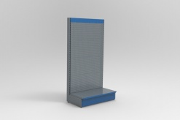
Витринные стеллажи

Пристенный витринный стеллаж на 1 полку

Высота 1800 мм.

Длина 1000 мм.

Нижняя полка 500 мм.

Цена: 5 850 руб.
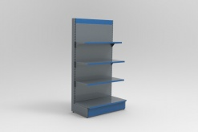  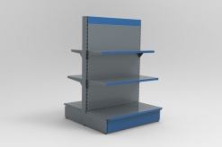 | Пристенный витринный стеллаж на 4 полки  Высота 1900 мм.  Длина 1000 мм.  Нижняя полка 500 мм.  Средние 2 полки 400 мм.  Верхняя полка 300 мм.  Цена: 8 800 руб.

Островной витринный стеллаж на 6 полок

Высота 1400 мм.

Длина 1000 мм.

Нижние полки 500 мм.

Средние полки 400 мм.

Верхние полки 300 мм.
Цена: 12 400 руб.
Возможно изготовление по индивидуальным размерам
производство: ООО «Металлпрогресс-Сервис» , Россия
WWW.СКЛАДМАРКЕТ.РФ
СКЛАД маркет
метизы стеллажи верстаки шкафы инструменты
Мангалы
Мангал сварной «Цветы»  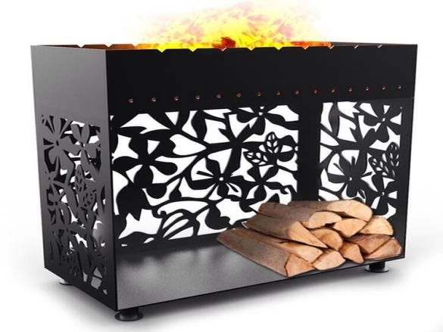  Материал: сталь 4мм. Окрашен термостойкой краской  Внешние габариты: 1000/300/980мм.  Цена: 10 000 руб. | Мангал сварной «Орхидея»  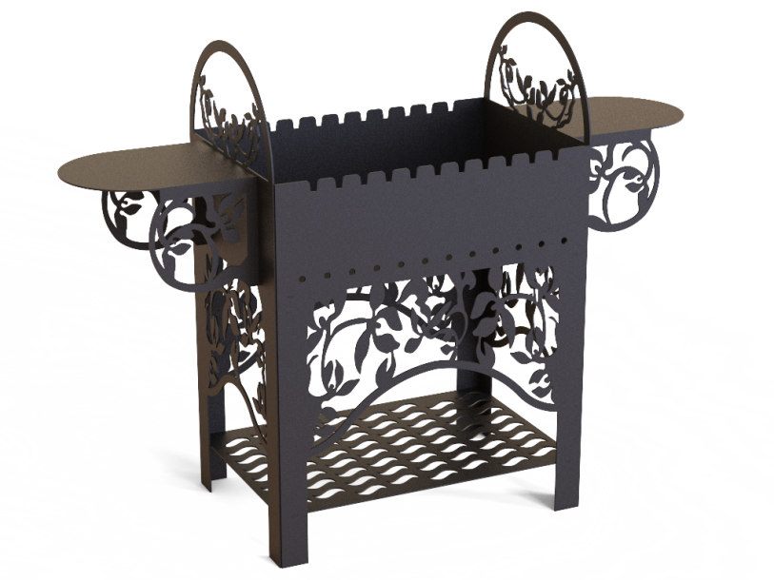  Материал: сталь 3мм. Окрашен термостойкой краской  Внешние габариты: 1200/400/900мм.  Цена: 6 900 руб.
Мангал сборно-разборный  Материал: сталь 2 мм.  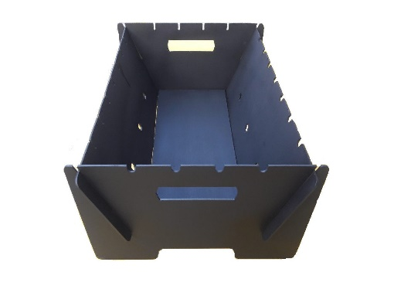  Внешние габариты: 400/270/200мм.  Цена: 1000 руб. | Костровище сварное  Материал: сталь 3мм. Окрашен термостойкой краской  Внешние габариты: 600/600/450мм.  Цена: 4 000 руб.
WWW.СКЛАДМАРКЕТ.РФ
СКЛАД маркет
метизы стеллажи верстаки шкафы инструменты
Верстаки слесарные
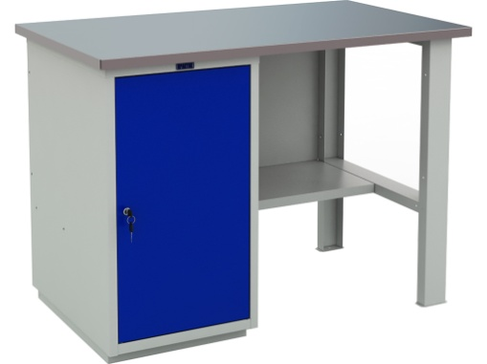 | Внешний габарит, мм: 1200/700/870  Комплектация:  Опора - 1шт.  Тумба WD-1 - 1шт.  Столешница - 1шт.  Полка – 1шт.  Стенка - 1шт.  Цена: 12 400 руб.
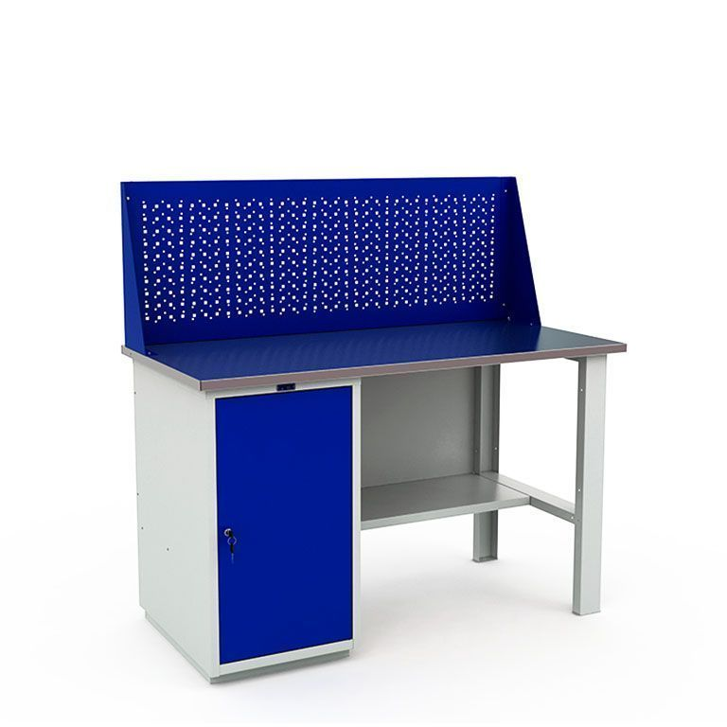 | Внешний габарит, мм: 1200/700/1870  Комплектация:  Опора - 1шт.  Тумба WD-1 - 1шт.  Перфорированный экран - 1шт.  Столешница - 1шт.  Полка и стенка - 1шт.  Цена: 14 600 руб.
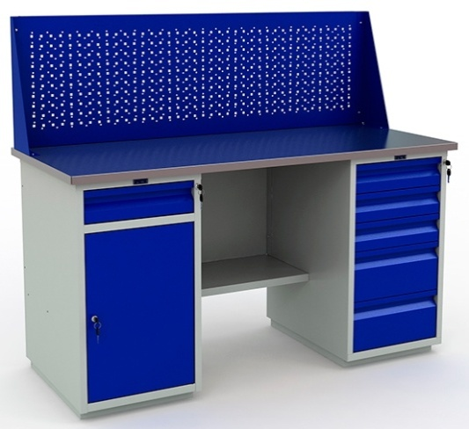 | Внешний габарит, мм 1600/700/1370  Комплектация:  Тумба WD-2 - 1шт.  Тумба WD-5 - 1шт.  Ящик выдвижной – 6шт.  Перфорированный экран - 1шт.  Столешница - 1шт.  Полка и стенка - 1шт.  Цена: 28 470 руб.
производство: «Промет» , Россия
СКЛАД маркет
метизы стеллажи верстаки шкафы инструменты
Аксессуары на экран слесарного верстака
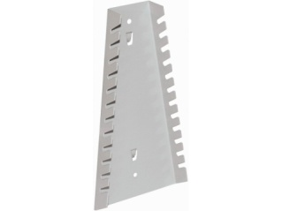  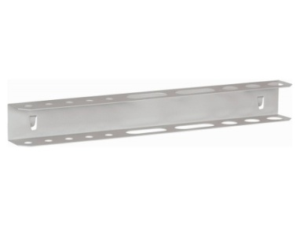 | Держатель ключей  Габаритные размеры, мм: 250/1200/30  Производство: «Промет» , Россия  Цена: 155 руб.
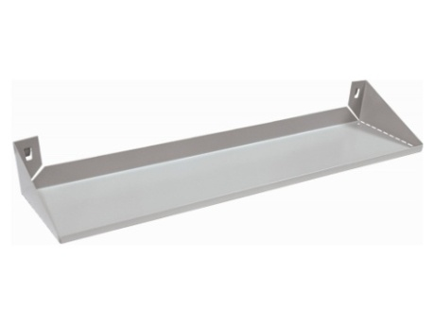 | Держатель инструмента  Габаритные размеры, мм: 40/360/40  Производство: «Промет» , Россия  Цена: 155 руб.
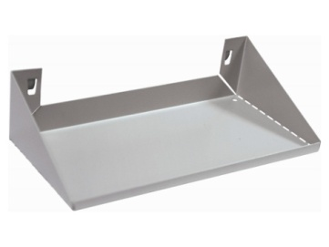 | Полка большая  Габаритные размеры, мм: 70/560/136  Производство: «Промет» , Россия  Цена: 260 руб.
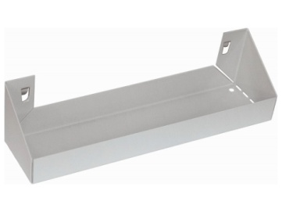 | Полка малая  Габаритные размеры, мм: 70/270/136  Производство: «Промет» , Россия  Цена: 180 руб.
Полка для баллончиков
Габаритные размеры, мм 70/270/70
Производство: «Промет» , Россия
Цена: 155 руб.
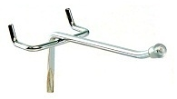 | 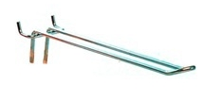  Крючок для круглой перфорации  100 мм Цена: 17 руб. Цена: 33 руб.  150 мм Цена: 20 руб. Цена: 37 руб.  200 мм Цена: 26 руб. Цена: 43 руб.  250 мм Цена: 30 руб. Цена: 47 руб.  300 мм Цена: 32 руб.  Крючок для квадратной перфорации
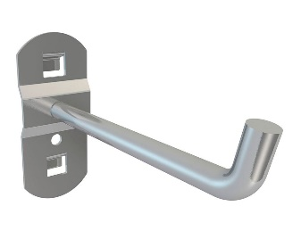 | 80 мм Цена: 100 руб.

WWW.СКЛАДМАРКЕТ.РФ
СКЛАД маркет
метизы стеллажи верстаки шкафы инструменты
Прайс на верстаки с перфорацией
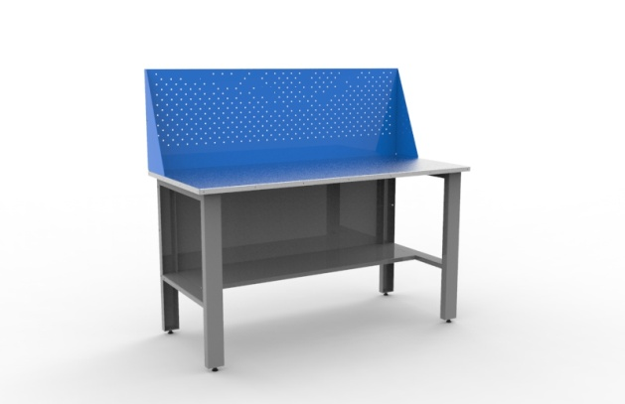
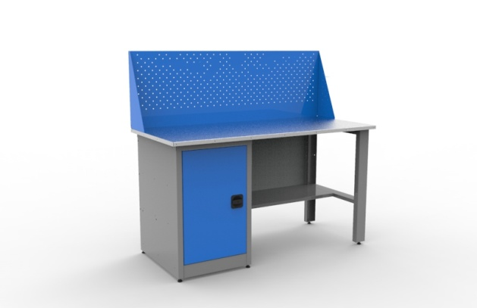
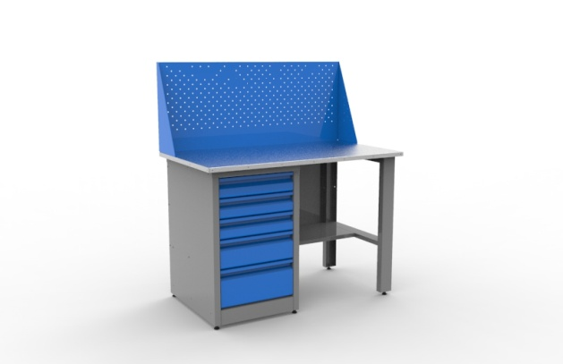
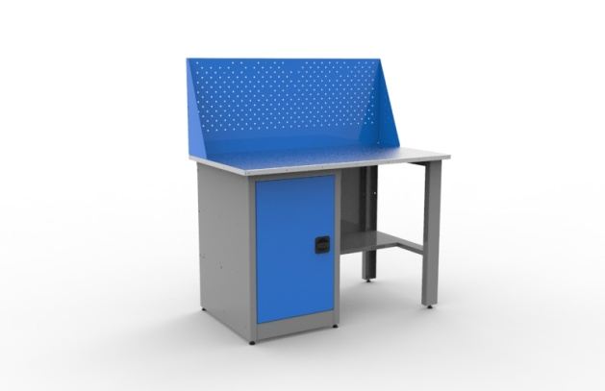
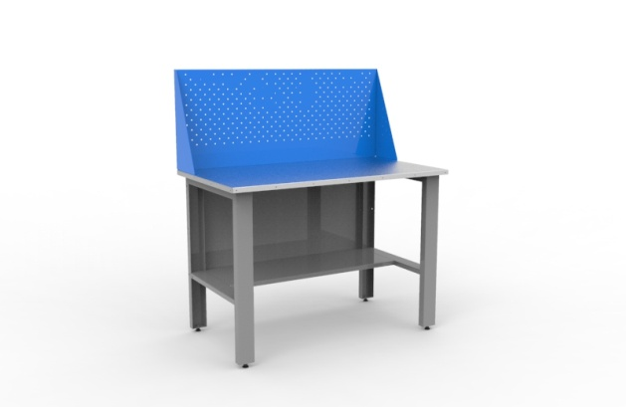
В2Р(1200)+ЭКРАН ВТР(1200)+ЭКРАН ВТ2Р(1200)+ЭКРАН

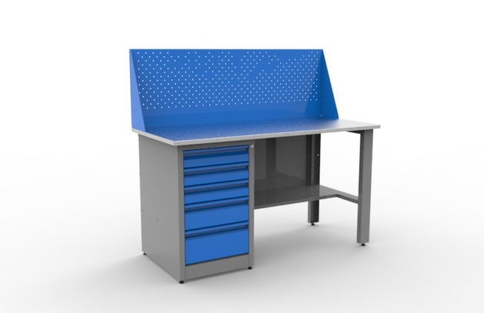
9 040 руб. 12 750 руб. 18 550 руб.
В2Р(1500)+ЭКРАН ВТР(1500)+ЭКРАН ВТ2Р(1500)+ЭКРАН

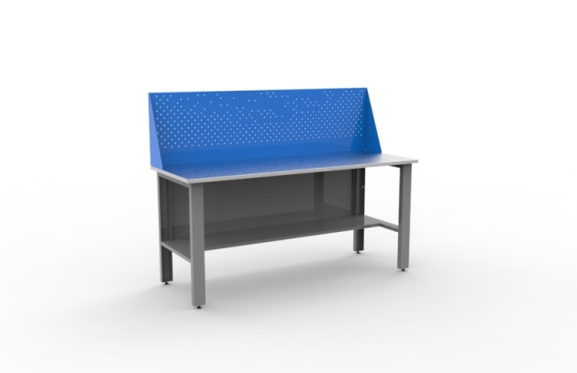
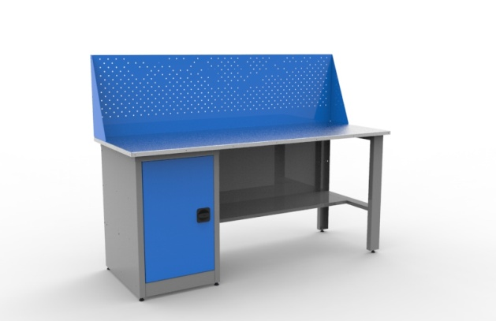
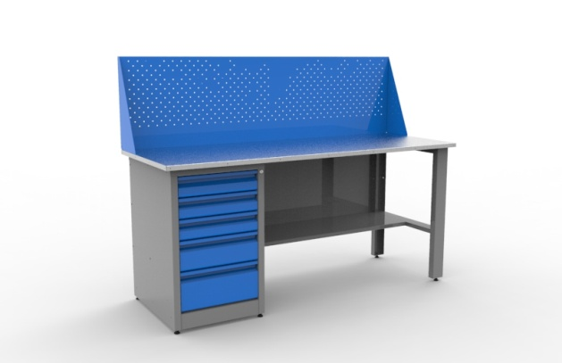
10 630 руб. 14 240 руб. 20 040 руб.
В2Р(1800)+ЭКРАН ВТР(1800)+ЭКРАН ВТ2Р(1800)+ЭКРАН

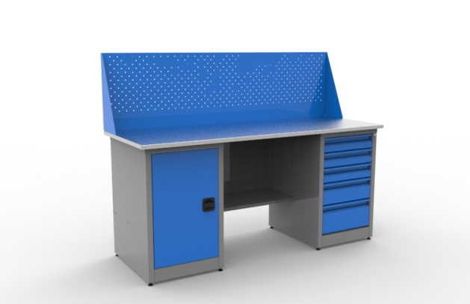
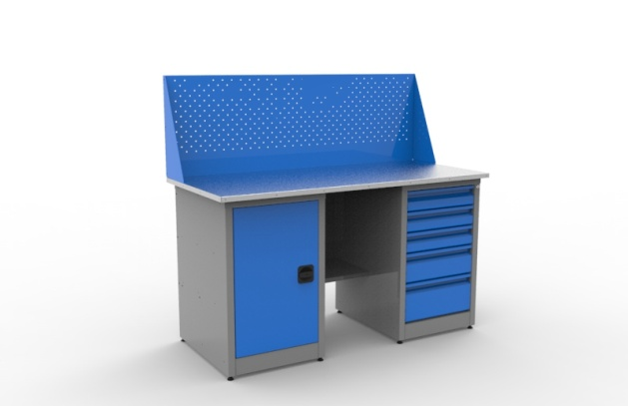
13 180 руб. 17 340 руб. 23 140 руб.
ВТТ2(1500)+ЭКРАН ВТТ2(1800)+ЭКРАН

23 800 руб. 26 220 руб.
WWW.СКЛАДМАРКЕТ.РФ
СКЛАД маркет
метизы стеллажи верстаки шкафы инструменты
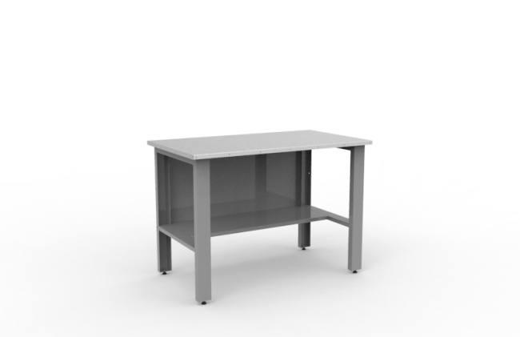
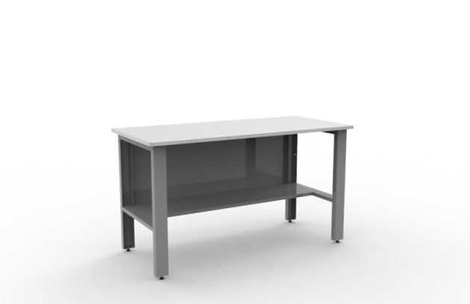
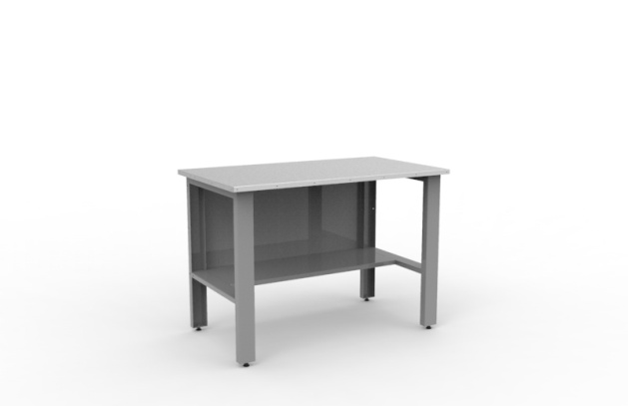
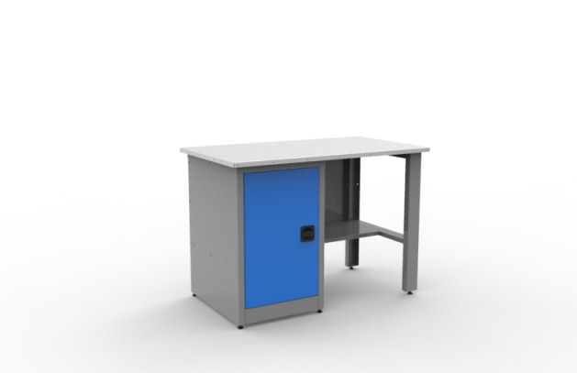
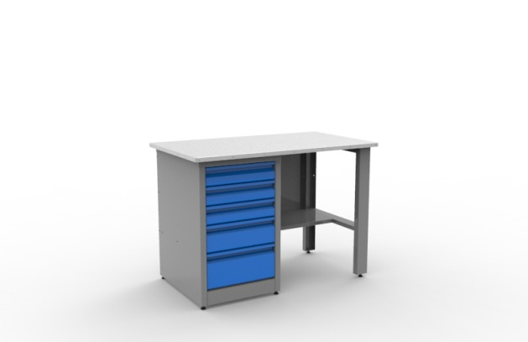
Прайс на верстаки
В2Р(1200) ВТР(1200) ВТ2Р(1200)

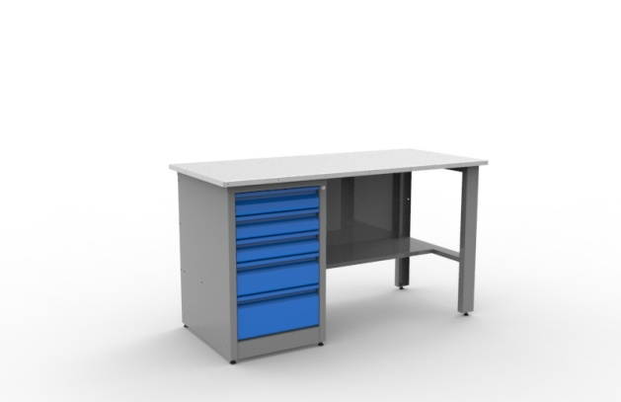
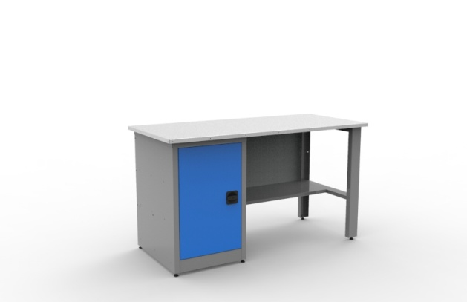
7 280 руб. 10 990 руб. 16 790 руб.
В2Р(1500) ВТР(1500) ВТ2Р(1500)

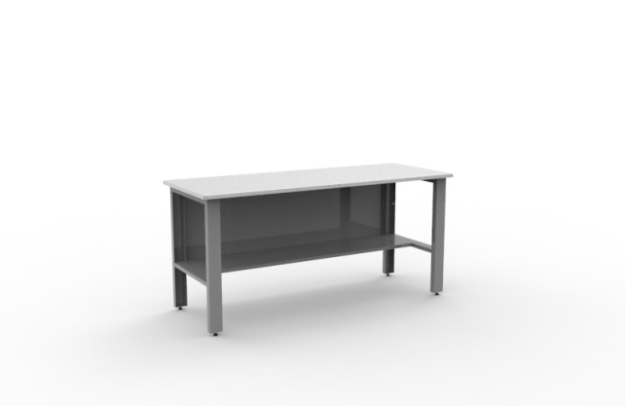
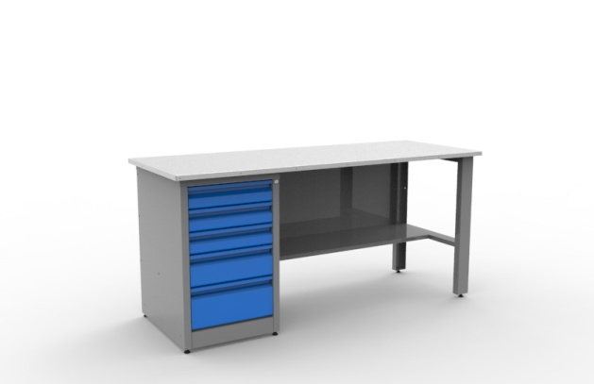
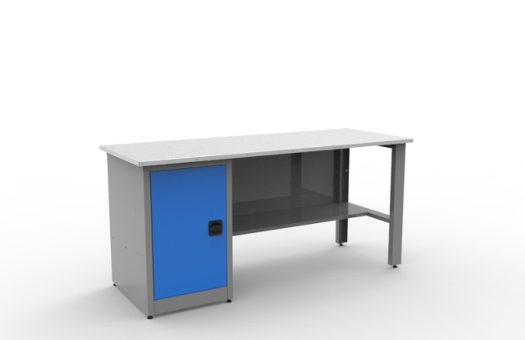
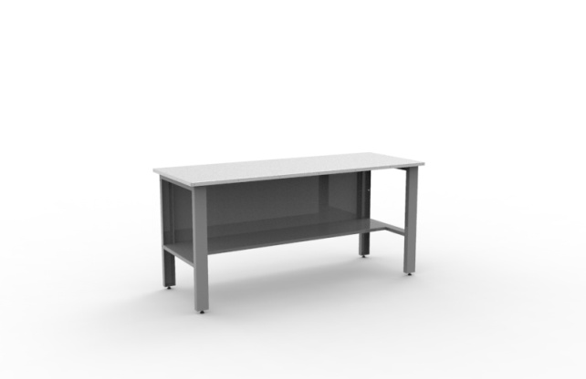
8 630 руб. 12 240 руб. 18 040 руб.
В2Р(1800) ВТР(1800) ВТ2Р(1800)

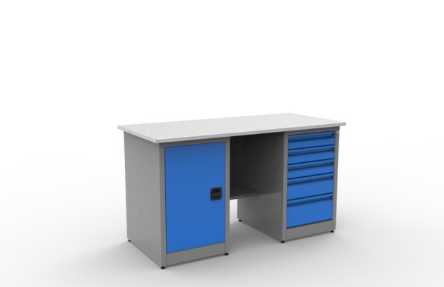
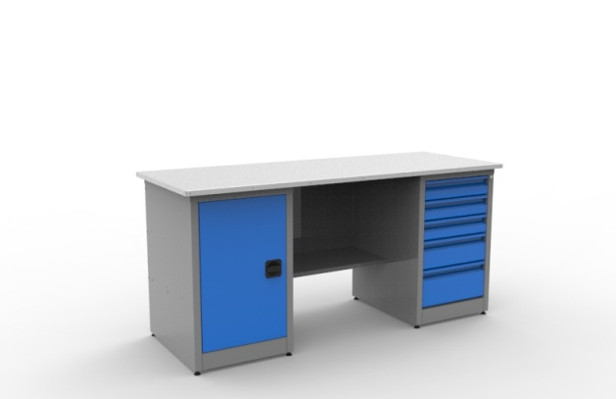
10 760 руб. 14 920 руб. 20 720 руб.
ВТТ2(1500) ВТТ2(1800)

21 800 руб. 23 800 руб.
WWW.СКЛАДМАРКЕТ.РФ
СКЛАД маркет
метизы стеллажи верстаки шкафы инструменты
Аксессуары на экран слесарного верстака
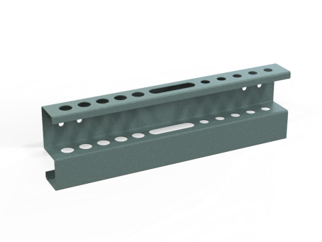  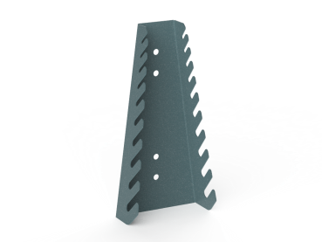 | Держатель ключей (вертикальный)  Габаритные размеры, мм: 250/120/30  Цвет: 7016  Цена: 130 руб.
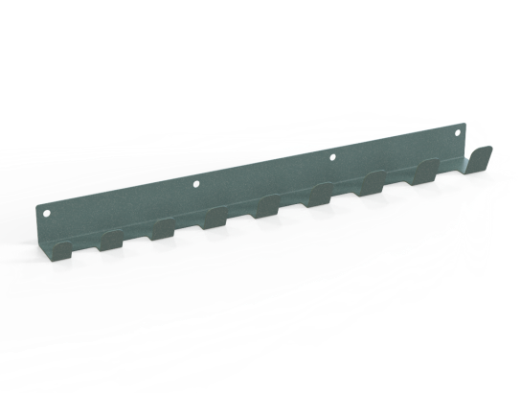 | Держатель инструмента  Габаритные размеры, мм: 100/360/40  Цвет: 7016  Цена: 150 руб.
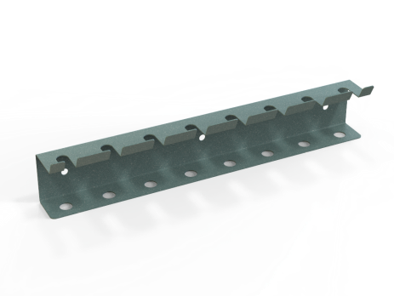 | Держатель ключей (горизонтальный)  Габаритные размеры, мм: 40/500/30  Цвет: 7016  Цена: 140 руб.
Держатель отверток
Габаритные размеры, мм: 70/335/50
Цвет: 7016
Цена: 135 руб.
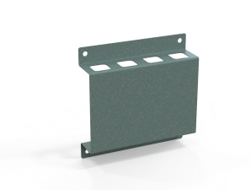  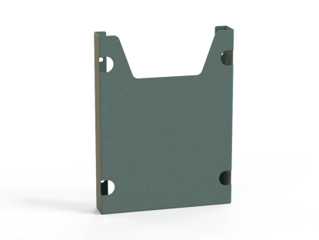 | Держатель плоскогубцев  Габаритные размеры, мм: 170/170/41  Цвет: 7016  Цена: 150 руб.
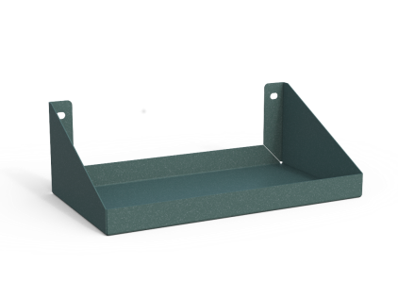 | Лоток для документов А4 книжный  Габаритные размеры, мм: 300/200/50  Цвет: 7016  Цена: 300 руб.
Полка подвесная
Габаритные размеры, мм: 95/275/155
Цвет: 7016
Цена: 150 руб.
WWW.СКЛАДМАРКЕТ.РФ
СКЛАД маркет
метизы стеллажи верстаки шкафы инструменты
Комплектующие для слесарных верстаков
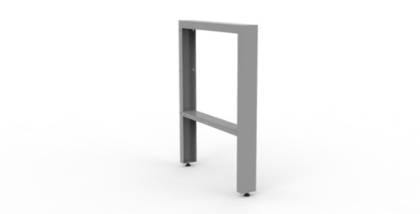 | Наименование | Габаритные размеры, мм. |  |  | Описание | Цена, руб.
 | Рама | 800 | 80 | 616 | Цвет: RAL 7016 | 1 340
 | Столешница | 24 | 1200 | 680 | МДФ-22мм + оц.лист S1,5мм. | 3 250
 |  |  | 1500 |  |  | 4 200
 |  |  | 1800 |  |  | 5 900
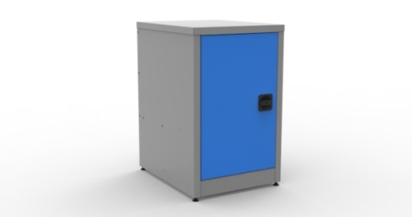 | Тумба Т-1 | 800 | 500 | 616 | Комплектация: 2 регулируемые полки (нагрузка до 30 кг.), одна дверь с возможностью смены стороны открытия. Цвет корпуса RAL 7016, цвет двери RAL 5005. | 5 500
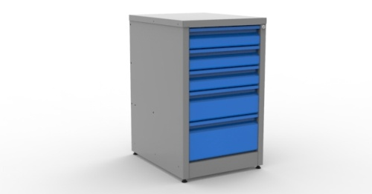 | Тумба Т-2 | 800 | 500 | 616 | Комплектация: 5 выдвижных ящиков (нагрузка до 30 кг.), центральный ключевой замок. Цвет корпуса RAL 7016, цвет фасадов ящиков RAL 5005. | 11 300
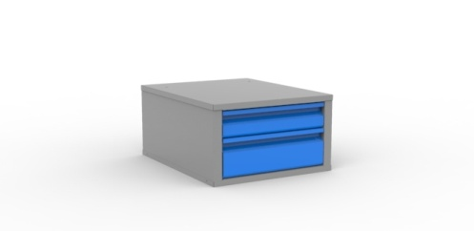 | Ящик Т-ВПЭ | 310 | 500 | 616 | Комплектация: 2 выдвижных ящиков (нагрузка до 30 кг.), центральный ключевой замок. Цвет корпуса RAL 7016, цвет фасадов ящиков RAL 5005. | 5 000
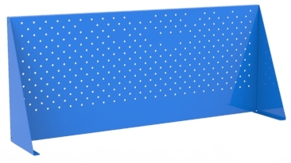 | Перфорация (Экран) | 500 | 1200 | 30 | Цвет: RAL 5005 | 1 760
 |  |  | 1500 |  |  | 2 000
 |  |  | 1800 |  |  | 2 420
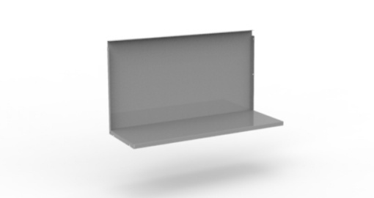 | Полка + стенка | 526 | 550 | 350 | для ВТР 1200, цвет RAL 7016 | 900
 |  |  | 970 |  | для В2Р 1200, цвет RAL 7016 | 1 350
 |  |  | 440 |  | для ВТТ 1500, цвет RAL 7016 | 800
 |  |  | 860 |  | для ВТР 1500, цвет RAL 7016 | 1 200
 |  |  | 1280 |  | для В2Р 1500, цвет RAL 7016 | 1 750
 |  |  | 740 |  | для ВТТ 1800, цвет RAL 7016 | 1 100
 |  |  | 1160 |  | для ВТР 1800, цвет RAL 7016 | 1 600
 |  |  | 1580 |  | для В2Р 1800, цвет RAL 7016 | 2 180
WWW.СКЛАДМАРКЕТ.РФ
СКЛАД маркет
метизы стеллажи верстаки шкафы инструменты
Сейфы
AIKO Т-28 VALBERG ASM 30 VALBERG ASM 63T
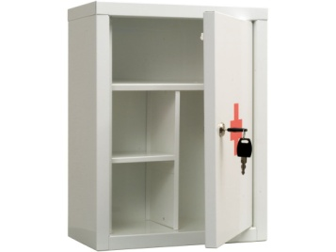
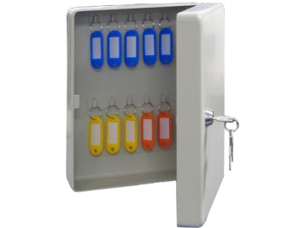
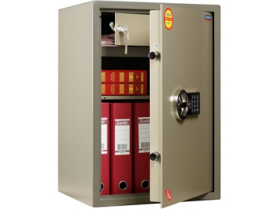
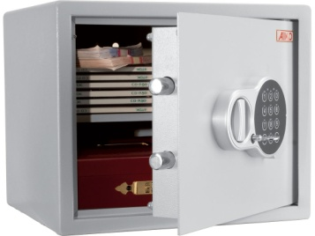
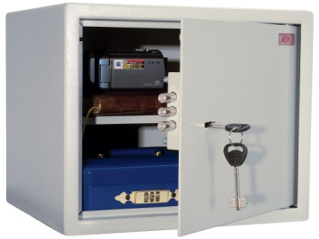
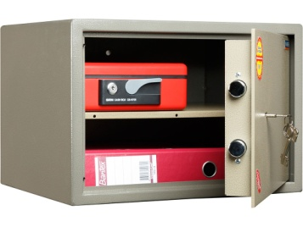
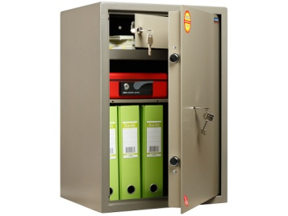

3700 руб. 9600 руб. 18100 руб.
AIKO Т-28 EL VALBERG ASM 30 EL VALBERG ASM 63T EL
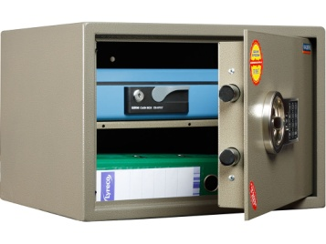

4700 руб. 15900 руб. 22200 руб.
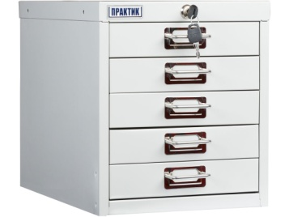
KB-20 ПРАКТИК MDC-A4/315/5 Аптечка AMD-39

1200 руб. 5600 руб. 1 200 руб.
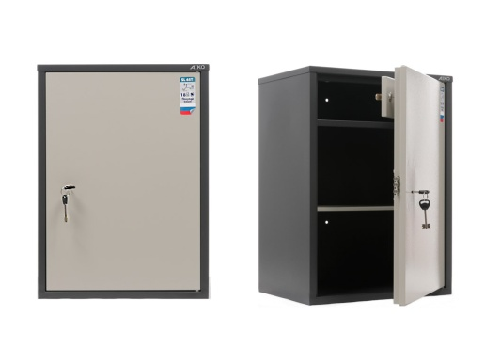
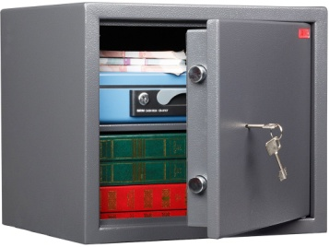
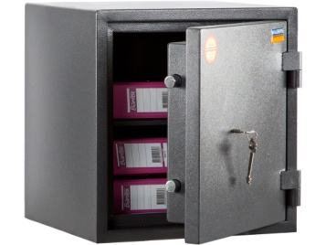
TSN.37 AIKO SL-65T VALBERG КВАРЦИТ 46

7050 руб. 4860 руб. 17300 руб.
WWW.СКЛАДМАРКЕТ.РФ
СКЛАД маркет
метизы стеллажи верстаки шкафы инструменты
Сейфы
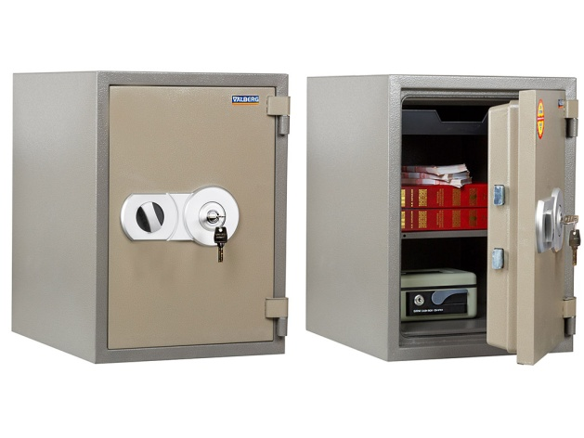
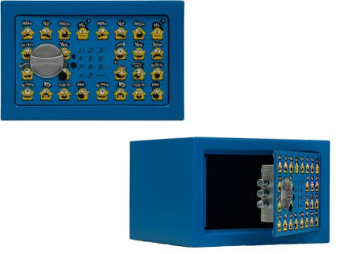
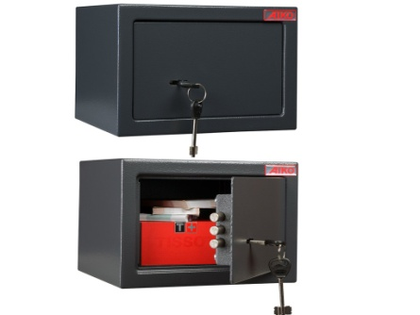
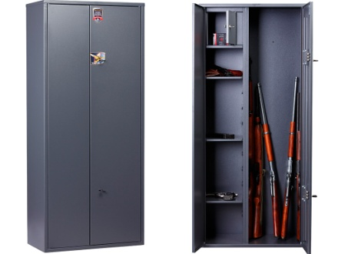
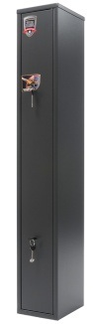
AIKO ЧИРОК 1015 AIKO T-170 KL

2300 руб. 2150 руб.
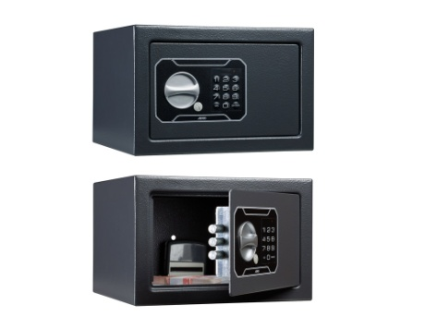
AIKO ЧИРОК- 1462 AIKO T-170 EL

9250 руб. 3 600 руб.
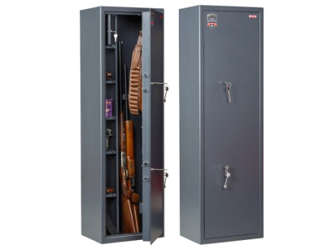
AIKO ФИЛИН-33 (Беркут 33) AIKO T-170 EL Smile

17400 руб. 3550 руб.
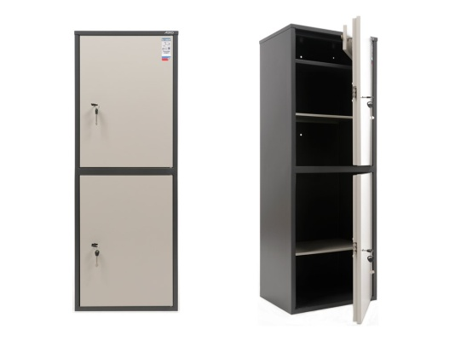
AIKO SL-125/2Т VALBERG FRS-49 KL

8500 руб. 13850 руб.
WWW.СКЛАДМАРКЕТ.РФ
СКЛАД маркет
метизы стеллажи верстаки шкафы инструменты
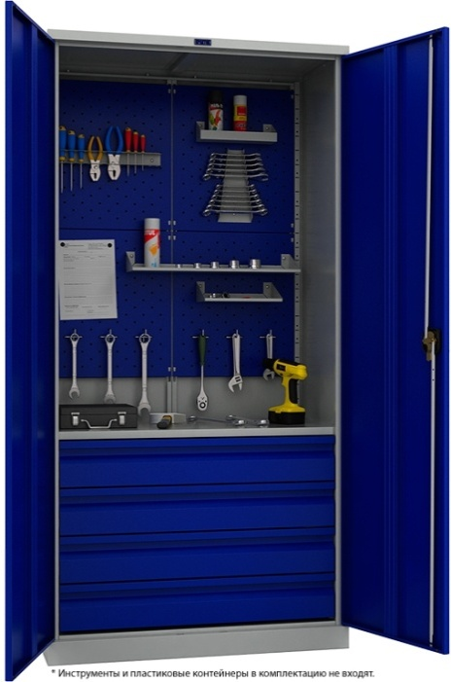  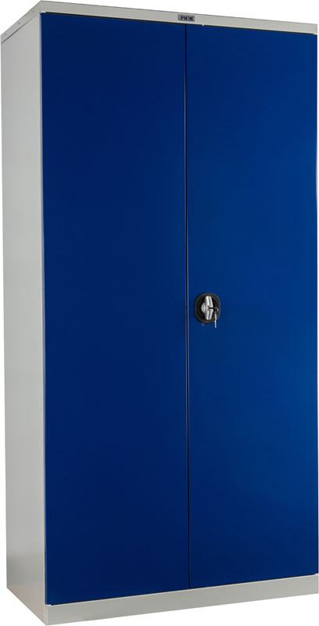 | Шкаф инструментальный  Внешние габариты:  1850/1000/500 мм.  Комплектация:  Полка большая – 3 шт.  Ящик выдвижной – 5 шт.  Экран перфорированный – 2 шт.  Цена: 32 000 руб.
Инструментальная тележка  производство: «Промет» , Россия  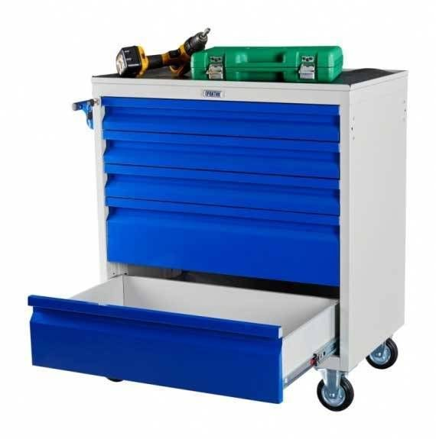  Внешние габариты: 870/820/450 мм.  Материал: сталь 0.5 мм.  Комплектация:  Ящик выдвижной (малый) – 3 шт.  Допустимая нагрузка - 10 кг  Ящик выдвижной (большой) – 2 шт.  Допустимая нагрузка - 20 кг  Ручка транспортировочная – 1 шт.  Цена: 15 300 руб. | Инструментальная тележка  производство: ООО «Металлпрогресс-Сервис» , Россия  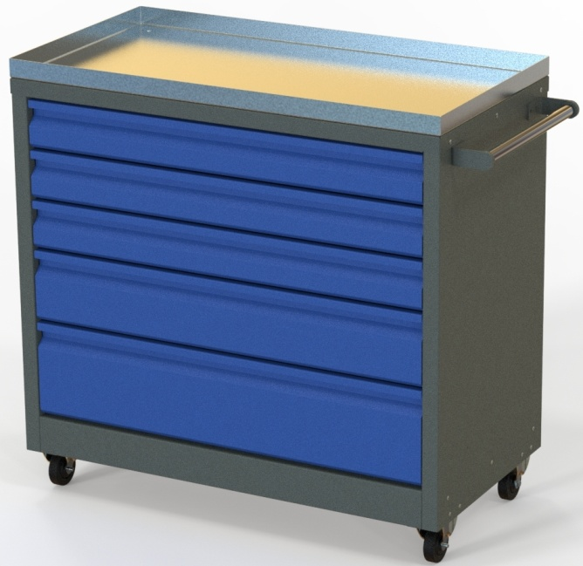  Внешние габариты: 950/950/500 мм.  Материал: сталь 1 мм.  Комплектация:  Ящик выдвижной (малый) – 3 шт.  Допустимая нагрузка - 15 кг  Ящик выдвижной (большой) – 2 шт.  Допустимая нагрузка - 30 кг  Ручка транспортировочная – 1 шт.  Цена: 23 000 руб.
WWW.СКЛАДМАРКЕТ.РФ
СКЛАД маркет
метизы стеллажи верстаки шкафы инструменты
Шкаф бухгалтерский
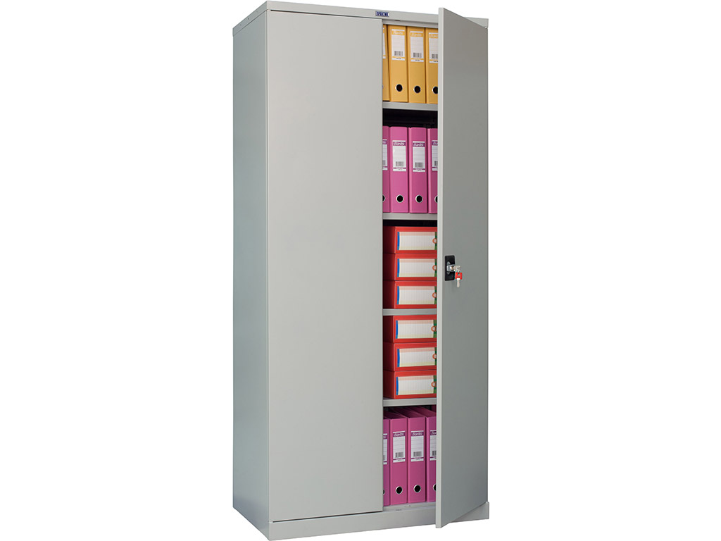
Высота – 1860мм; Ширина – 850мм.

Количество полок – 4шт.

Модель: Глубина, мм Цена, руб.

ПРАКТИК СВ-12: 400 9 500

ПРАКТИК СВ-14: 500 10 600

производство: «ПРОМЕТ» , Россия

WWW.СКЛАДМАРКЕТ.РФ
СКЛАД маркет
метизы стеллажи верстаки шкафы инструменты
Шкафы гардеробные (Исполнение: сталь S1мм)
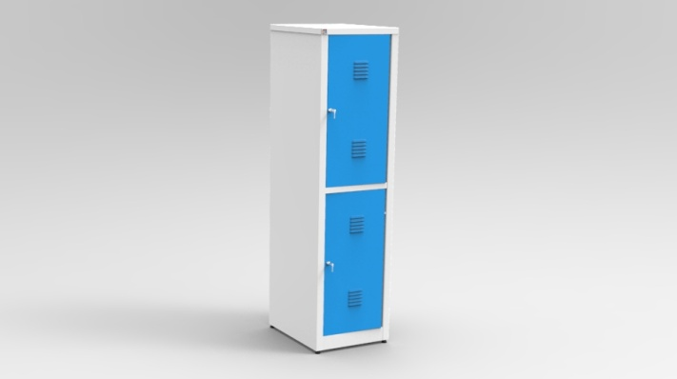  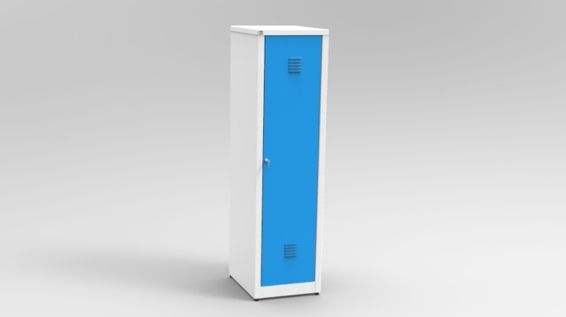 | Шкаф гардеробный (ШГ-1)  Вес: 35кг  Габаритные размеры: 1800/400/500 мм.  Цвет: корпус 7035(серый), дверь 5005(синий)  Цена: 6 300 руб.
Шкаф гардеробный (ШГ-12)
Вес: 36кг
Габаритные размеры: 1800/400/500 мм.
Цвет: корпус 7035(серый), дверь 5005(синий)
Цена: 7 000 руб.
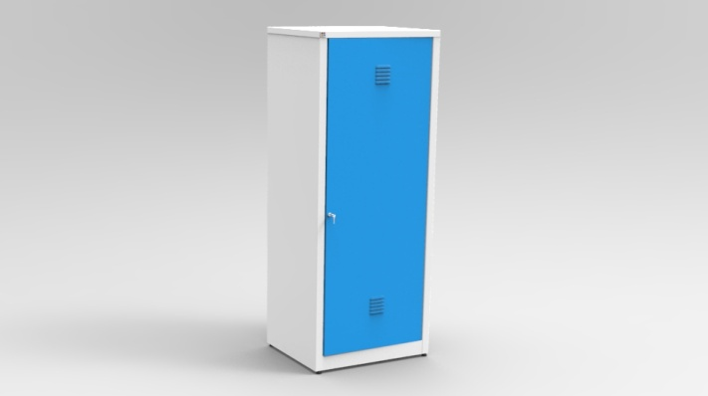 | Шкаф гардеробный (ШГ-2)  Вес: 40кг  Габаритные размеры: 1800/600/500 мм.  Цвет: корпус 7035(серый), дверь 5005(синий)  Цена: 8 500 руб.
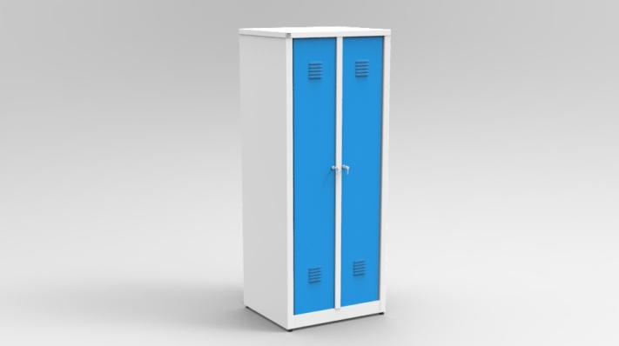 | Шкаф гардеробный (ШГ-22)  Вес: 40кг  Габаритные размеры, 1800/600/500 мм.  Цвет: корпус 7035(серый), дверь 5005(синий)  Цена: 10 000 руб.
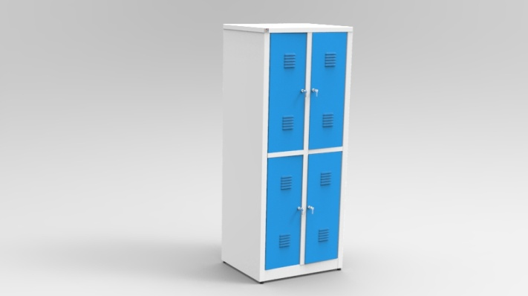 | Шкаф гардеробный (ШГ-24)  Вес: 40кг  Габаритные размеры: 1800/600/500 мм.  Цвет: корпус 7035(серый), дверь 5005(синий)  Цена: 12 000 руб.
WWW.СКЛАДМАРКЕТ.РФ
СКЛАД маркет
метизы стеллажи верстаки шкафы инструменты
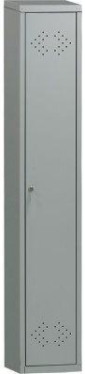
Шкафы гардеробные (Исполнение: сталь S0.5 мм.)
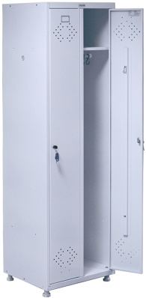 | ПРАКТИК LS-01  Вес: 17кг.  Габаритные размеры: 1830/302/500 мм.  Внутренние размеры: 1756/300/468 мм.  Цена: 4 100 руб.
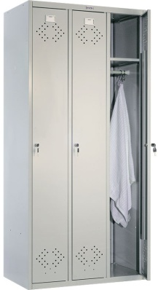 | ПРАКТИК LS-21  Вес: 29кг.  Габаритные размеры: 1830/575/500 мм.  Внутренние размеры: 1756/300 мм. 274/468 мм.  Цена: 6 600 руб.
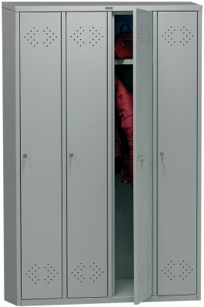 | ПРАКТИК LS-31  Вес: 40кг.  Габаритные размеры: 1830/850/500 мм.  Внутренние размеры: 1756/300 мм. 274/468 мм.  Цена: 10 100 руб.
ПРАКТИК LS-41
Вес: 55кг.
Габаритные размеры: 1830/1130/500 мм.
Внутренние размеры: 1756/300 мм. 274/468 мм.
Цена: 12 800 руб.
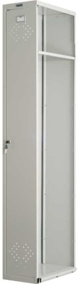 | ПРАКТИК LS-001  (приставная секция)  Вес: 13кг.  Габаритные размеры: 1830/275/500 мм.  Внутренние размеры: 1756/274/468 мм.  Цена: 3 080 руб.
WWW.СКЛАДМАРКЕТ.РФ
СКЛАД маркет
метизы стеллажи верстаки шкафы инструменты
Слесарное оборудование
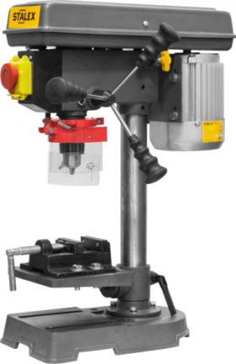  Станок сверлильный «Stalex»  Мощность 350 Вт.  Частота вращения: 620-2620 об/мин.  Цена: 9 150 руб. | 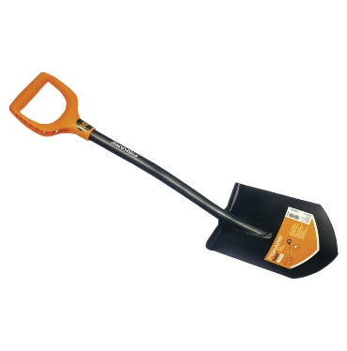  Лопата штыковая укороченная  FISKARS Solid  Размеры: 81 см.  Цена: 940 руб.
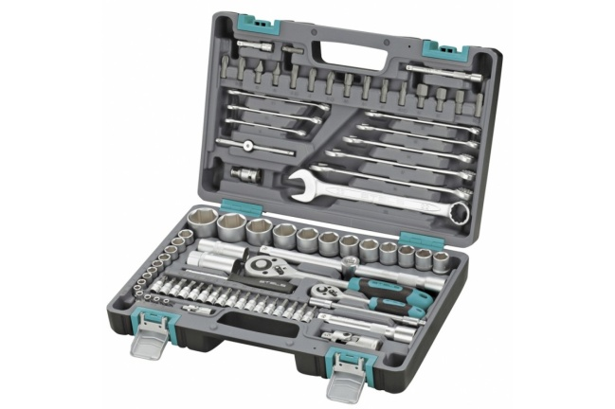  Набор инструментов «Stels»  Количество предметов: 82 шт.  Вес: 6,1 кг.  Цена: 4 700 руб. | 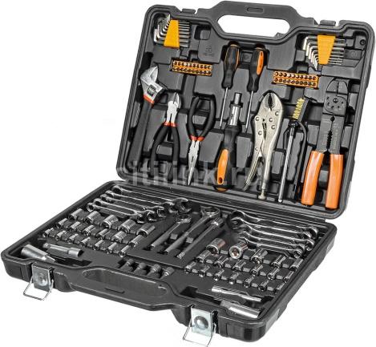  Набор инструментов «BORT»  Количество предметов: 123 шт.  Вес: 5,3 кг.  Цена: 3 300 руб.
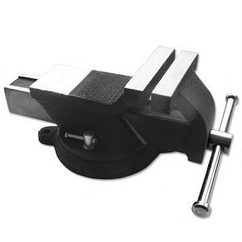  Тиски слесарные  Ширина зажима: 125 мм.  Вес: 4,5 кг.  Цена: 2 400 руб. | 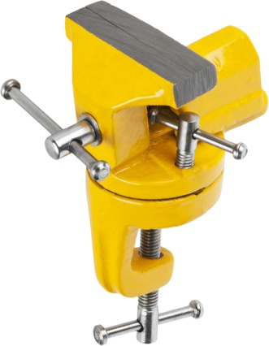  Тиски слесарные (поворотные)  Ширина зажима: 70 мм.  Вес: 1,1 кг.  Цена: 650 руб.
WWW.СКЛАДМАРКЕТ.РФ
СКЛАД маркет
метизы стеллажи верстаки шкафы инструменты
Ящики для метизов и инструментов
Ящик для метизов «Logic Store» 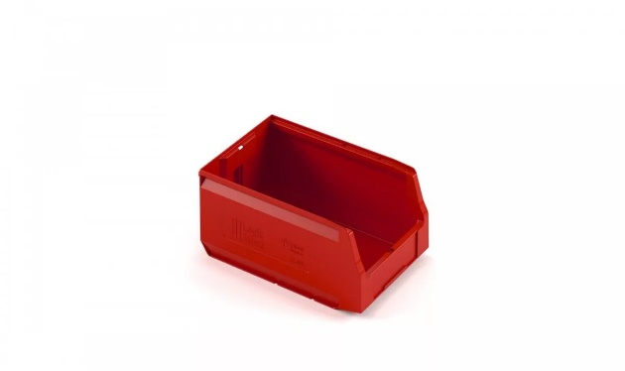  Размеры: 160x115x75мм  Цена: 50 руб. | Ящик для метизов «Мульти-Пласт»  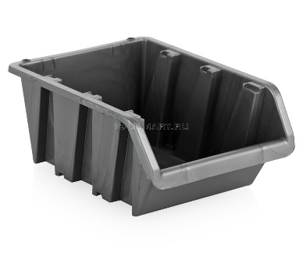  Размеры: 225мм*155м*120мм  Цена: 85 руб.
Ящик для метизов «Logic Store»  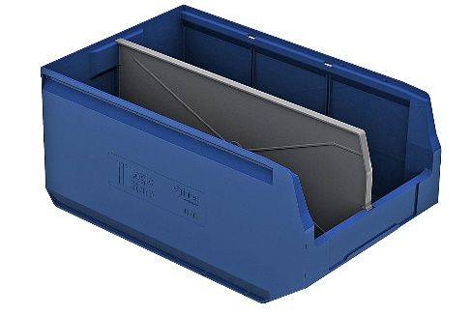  Размеры: 250мм*150мм*130мм  Цена: 93 руб. | Ящик для метизов «Bartex»  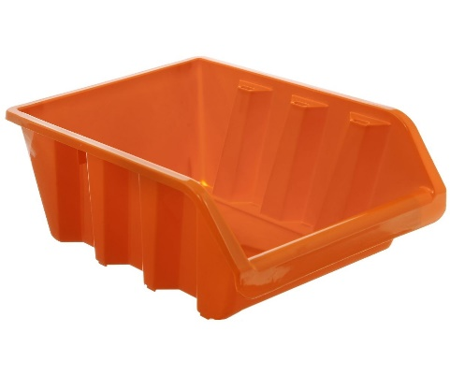  Размеры 245мм*170мм125мм  .  Цена: 135 руб.
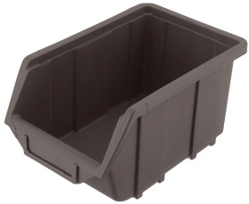  Ящик для метизов «Альтернатива»  Размеры: 335мм*225*170мм  Цена: 165 руб. | Ящик для метизов «Logic Store»  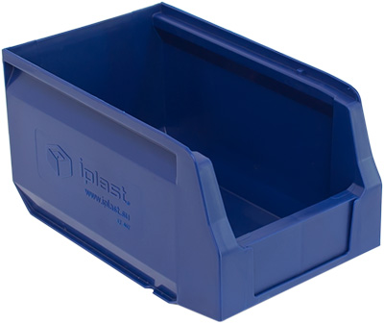  Размеры: 400мм*225мм*150мм  Цена: 220 руб.
WWW.СКЛАДМАРКЕТ.РФ
СКЛАД маркет
метизы стеллажи верстаки шкафы инструменты
Все для сварки
Электроды «Монолит»  Ø 2мм; 2,5мм; 3мм; 4мм. (1кг.)  Цена: 190 руб. | Электроды «Арсенал»  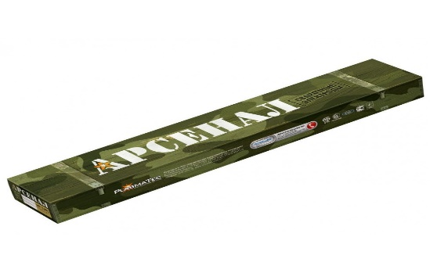  Ø 3мм; 4мм; 5мм. (1кг.)  Цена: 160 руб.
Маска сварщика Ресанта МС-4  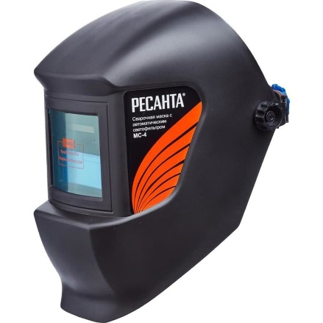  .  Цена: 1450 руб. | Очки для сварки STAYER  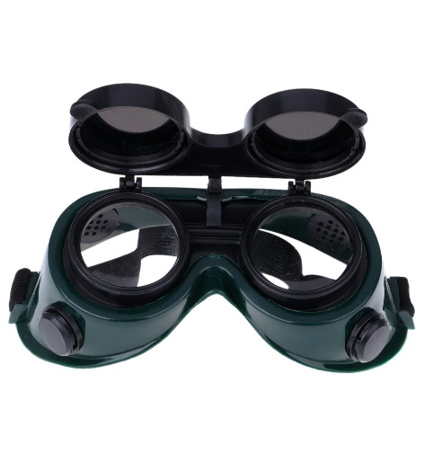  Цена: 430 руб.
Краги особопрочные  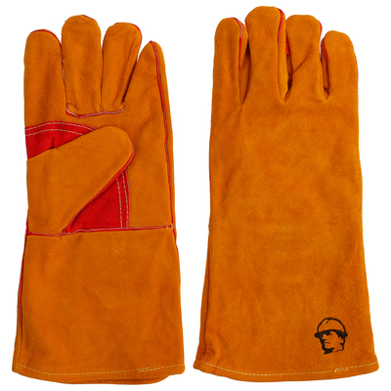  .  Цена: от 350 руб. | Проволока для сварки Ø 0,8мм;1мм;1,2мм. (15кг.)  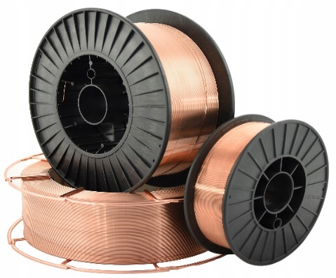  Цена: от 1900 руб.
WWW.СКЛАДМАРКЕТ.РФ
СКЛАД маркет
метизы стеллажи верстаки шкафы инструменты
Декоративные изделия
Размер, цвет, рисунок любой
Адресная табличка
Размеры: 730мм*340мм. Толщина металла 1,5 мм
Цена: от 1200 руб.
Медальница Ключница
Толщина металла 1,5 мм Толщина металла 1,0 мм

Размеры: 500мм*350мм Размеры: 200мм*70мм
Цена: 1000 руб. Цена: 105 руб
Толщина металла 1,5 мм

Цена: 1000 руб

WWW.СКЛАДМАРКЕТ.РФ
СКЛАД маркет
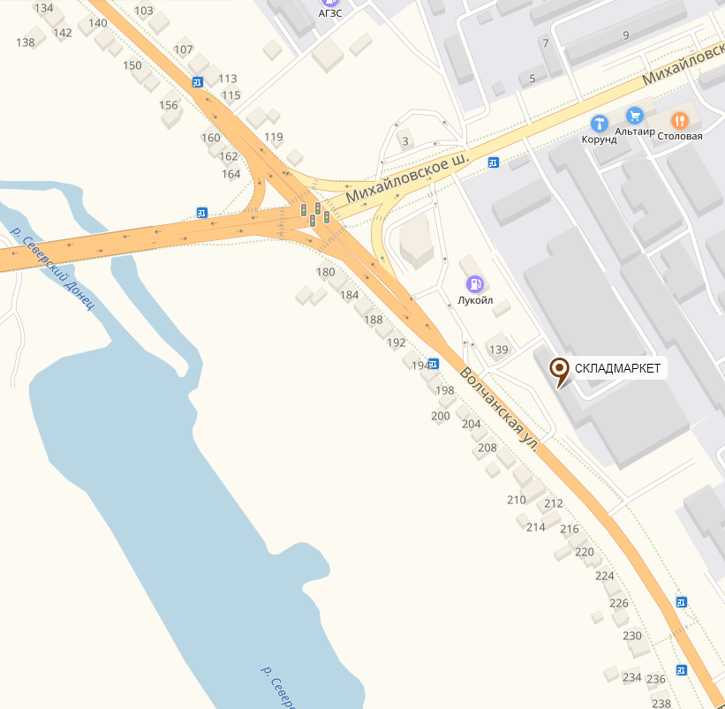
метизы стеллажи верстаки шкафы инструменты
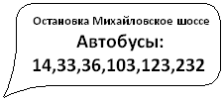

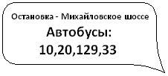

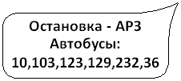

Цены действительны на момент публикации

Мы находимся по адресу: Телефон:
Россия, город Белгород, +7 (4722) 36-42-87, улица Волчанская, 139 +7 (905) 678-36-32
Электронная почта: info@складмаркет.рф
метизы стеллажи верстаки шкафы инструменты

Верстак слесарный

Внешние габариты:
ВТТ2 1800/680/800 с перфорированным экраном
Комплектация:
26 220
22 220
Тумба Т1-1шт.
Тумба Т2-1 шт.
Экран перфор.-1 шт.
Столещница – 1 шт. Цена
Полка+Стенка-1 шт.
Производство: ООО «Металлпрогресс-сервис», Россия

